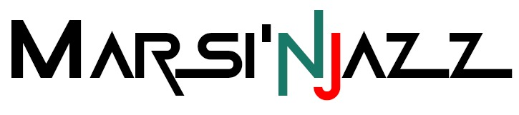

JIUNIOR JAZZ ORCHESTRA 2023

scheda di iscrizione

Il/la sottoscritto/a.................................................................... nato/a a..................................................

il.......................... e residente a............................................in via.......................................................

e-mail..............................................................codice fiscale................................................................

tel....................................... in qualità di genitore di.............................................................................

nato/a a ..............................................il..............................

Eventuale strumento musicale praticato.................................

autorizzo l'associazione culturale Blue Note ad impartire a mio figlio le lezioni del laboratorio

Junior Jazz Orchestra, tenute dal m° Andrea Gargiulo.

Luogo e data......................................................

Firma

...........................................